开放教育在线使用手册
目 录
第一章：概述………………………………………………………..1
第二章：统一身份认证……….……………………………….…....4
第三章：浏览资源…………………………………………………..7
首页信息………………………………………………..…8
选择专业………………………………………………....10
选择课程………………………………………………....12
中央电大资源………………………………………13
江苏电大资源………………………………………13
师生互动……………………………………………13
网络服务……………………………………………13
网上直播……………………………………………13
第四章：教师管理…………………………………………………14
文章管理………………………………………………....15
系主任公共文章管理……………………………………19
离线作业………………………………………………....21
布置作业…………………………………………....21
教师批改作业…………………………………..…..22
考试作业管理…………………………………..……..…23
试卷录入…………………………………..……..…23
试卷管理…………………………………..……..…24
试卷作业判分…………………………………..…..25
分数查询…………………………………..……..…25

第一章
概述
为迎接试点项目总结性评估，方便广大教师、学生更好地运用各种网上教学资源，网络中心对我校开放教育网上教学平台进行了整合改版，在原有电大教学平台数据模型的基础上开发出了一个全新的网络教学平台。该平台在对所有现有教学资源、教学平台进行整合的基础上推出一个全新的教学平台，为教师和学生提供了基于专业、面向课程的一站式服务平台，建立了导航清晰、功能集中、操作简单的自主学习环境。改版整合之后的平台实现了以下功能：
- 统一的用户认证机制
借助数字图书馆TRS软件资源，实现了统一的用户认证功能。全省电大所有的教师、学生只需要一个用户名和密码，就可以访问所有的教学资源和网络资源。
- 新增加的专业页面
在新平台中，专门提供了一个专业页面，用于发布各种专业信息。在该页面中专业负责人、相关责任教师和教务管理员都可以自行上载教学信息。
- 完善的资源整合功能
将一门课程的所有网上教学资源都整合在一个界面中，极方便的导航设计，只需点击课程名称，该课程诸如教学大纲、平时作业、VOD、CAI课件等相关教学资源将全部呈现在学生面前，为教师和学生提供快捷的一站式服务。
- 与数字化图书馆的整合
改版之后将实现与数字化图书馆的无缝连接，教师、学生可以畅通无阻地访问数字化图书馆的所有资源。
- 与市县电大平台的自动远程更新
省校平台上的教学资源可以自动的推送到市县电大的平台上，无需手动下载，实现了资源的动态自动更新，极大地方便了下属各分校资源导入。
- 全新的网站界面风格
网站界面由专业美工进行重新设计，以清新明快的面貌出现。
新平台的推出使我校网上教学平台建设又上了一个新台阶，在全国电大系统中处于领先地位，将成为试点项目总结性评估中的亮点。
图1-1是“一站式服务平台”结构的简图。
图1-1
教师
电大在线平台主页
教学公告
专业导航
专业网页
教学公告
课程列表
专业简介
专业信息
课程网页
江苏电大资源
师生互动
教师管理
中央电大资源
网上直播
课程说明
教学大纲
实施方案
教学辅导
平时作业
视频点播
电子邮件
视频讨论
在线测试
CHAT
BBS
音乐在线
数字图书
视频广播
文章管理
系主任
离线作业
考试管理
统一身份认证
教务信息
网络服务

第二章
统一身份认证
本章主要介绍如何通过统一身份认证登陆开放教育在线平台。包括：
◆ 省校教师如何登陆？
◆ 各分校教师如何登陆？
◆ 开放学生如何登陆？
◆ 原电大在线平台用户注册信息如何迁移至新平台？

进入平台首页后，会有一个统一身份认证的页面，如图2-1所示：

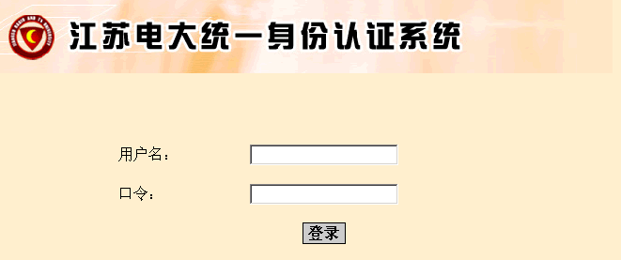
图2-1

省校教师如何登陆？
用户名与数字图书馆中的用户名和密码一致（用户名和学校邮件系统的用户名一致），如电子信箱为zhangh@jstvu.edu.cn，则该用户名便为zhangh
各分校教师如何登陆？
各分校教师的用户名都已经导入到统一身份认证系统中，请向各分校网管查询；
开放学生如何登陆？
学生使用s加学号作为用户名，密码则为身份证最后六位号码（请使用入学时登记的身份证号码）。如学号为040921003，身份证号码为320223840102563363的学生，则用户名便为s040921003，密码为：563363。
原电大在线平台用户注册信息如何迁移至新平台？
请注意：由于新平台和老平台的用户不一致，为保证老平台中的原有用户信息能平滑迁移到新平台，在您第一次登录到新平台时，系统将会出现如图2-2所示页面：
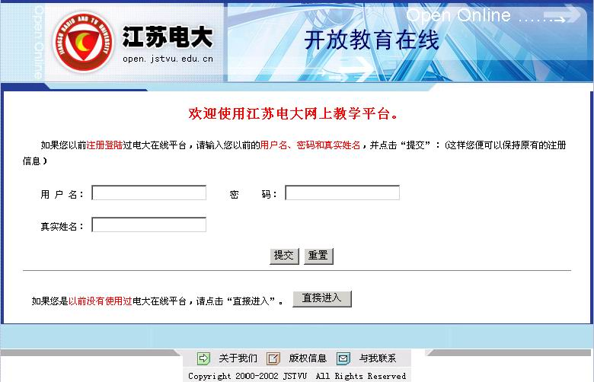
直接进入
图2-2
若您是第一次使用电大在线系统，那么点击“直接进入”即可；若您以前注册登陆过电大在线系统，那么请您输入以前的用户名、密码及真实姓名，并点击“提交”，这样您就可以保留原有的注册信息了。在您登录到新平台并修改过用户名之后，将不能再使用老平台了。

第三章

浏览资源
本章主要介绍成功登陆系统后，进入平台首页，您能够看到的相关资源以及选择专业、课程后能够浏览的资源。包括：
◆ 首页信息
◆ 选择专业
◆ 选择课程
※ 中央电大资源
※ 江苏电大资源
※ 师生互动
※ 网络服务
※ 网上直播
一、首页信息
您成功登陆系统后看到的页面如图3-1所示：
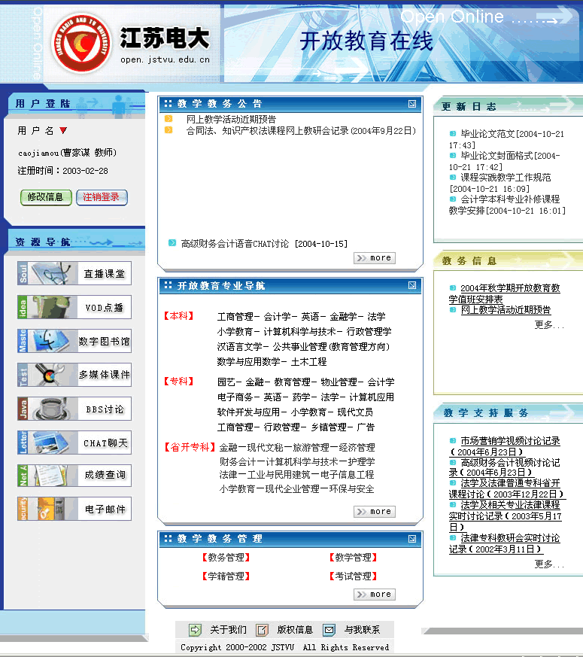
用户信息
资源导航
教学教务公告
开放教育专业导航
教学教务管理
更新日志
教务信息
教学支持服务
图3-1
※ 用户信息
用户信息栏目包含用户的相关信息，显示您的身份（教师，学生等），以及“修改信息”和“注销登陆”按钮，点击“修改信息”按钮，就可以修改您的相关信息，如密码等；点击“注销登陆”按钮，
则可退出系统。

※ 资源导航
资源导航栏目中列出的是开放学员使用较多的资源链接，有直播课堂、VOD点播、数字图书馆、多媒体课件、成绩查询等。

※ 教学教务公告
教学教务公告中包含置顶新闻以及从所有专业教学公告中提取的10个最新的教学公告，点击“more”则可以看到全部的教学教务公告。

※ 开放教育专业导航
您在此处可以直接选择专业及专业方向，而不用去先去教学计划然后再选专业，操作更为简洁。

※ 教学教务管理
通过此栏目可浏览“教务管理”、“教学管理”、“学籍管理”及“考试管理”信息。

※ 更新日志
此栏目列出的是最新上载的教学信息。

※ 教务信息
此栏目包含最新的教务信息，点击“更多”可看到所有的教务信息。

※ 教学支持服务
此栏目包含最新的教学支持服务信息，点“更多”则可看到所有的教学支持服务信息。
二、选择专业
1）选择您要进入的专业，如“会计学”，如图3-2所示：
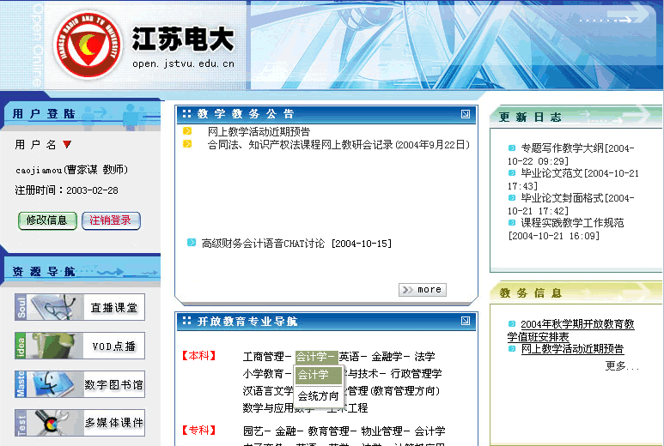
会计学
图3-2
2）点击进入会计学专业的页面，如图3-3所示：
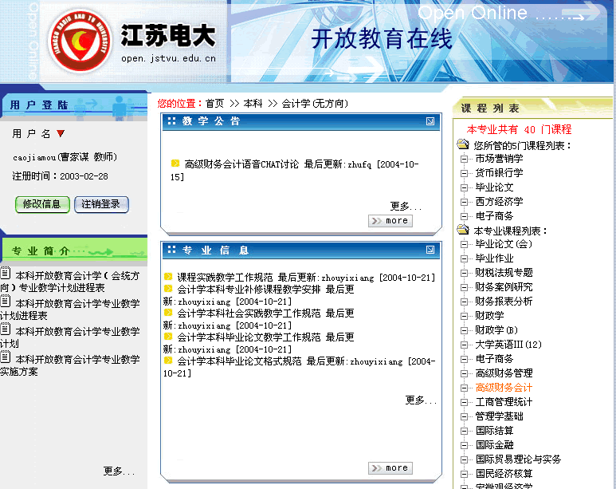
专业简介
教学公告
专业信息
课程列表
图3-3
进入专业页面后，就会看到本专业的相关信息，
※ 专业简介
此栏目有本专业教学计划进程表、教学计划、教学实施方案。
※ 教学公告
此栏目列出的是与本专业相关的教学公告，点击“更多”可查看本专业所有的教学公告。
※ 专业信息
此栏目列出的是本专业的相关专业信息，点击“更多”则可查看所有本专业的专业信息。
※ 课程列表
此栏目会列出本专业的所有课程。假如您是责任教师，那么会在列表的最上部列出您所管的课程。
三、选择课程
选择课程
图3-4
点击课程列表中的课程进入后，您就可以看到这门课程的教学资源了。如图3-5所示
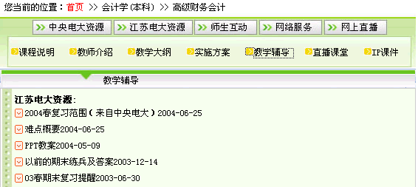
当前位置

二级资源导航
图3-4

一级资源导航
资源列表

图3-5
※ 当前位置
此处指明您在平台中的当前位置，这也是另一种形式的导航，您可以随时切换到其他页面，如首页。

※ 一级资源导航
此处有五个按钮，点击不同的按钮，将会在二级资源导航中显示与其相关的内容。这五个按钮分别为：“中央电大资源”、“江苏电大资源”、“师生互动”、“网络服务”、“网上直播”。
中央电大资源：直接链接到中央电大网站，同步浏览或下载中央电大网上资源。
江苏电大资源：包含江苏电大教学资源的相关链接。
师生互动：主要是用于师生交流，包含视频点播、BBS讨论区、视频讨论区、文本讨论区、在线测试等。
网络服务：包括电子邮件、音乐在线、数字图书馆等。点击分别可以进入学校邮件系统、校内音乐在线系统以及数字图书馆。
网上直播：可以在线主持和观看网上直播。

※ 二级资源导航
显示与一级资源导航相对应的资源列表。如：课程说明、教师介绍、教学大纲、实施方案、教学辅导、直播课堂、ＩＰ课件等。

※ 资源列表
点击此列表中的资源链接，就可查看相应的教学资源了。

第四章

教师管理
本章主要介绍与责任教师相关的操作，如文章管理、系主任公共文章管理、离线作业和考试作业管理模块的使用。
- 文章管理
  - 文章上传
  - 栏目编辑
  - 文章修改
◆ 系主任公共文章管理
- 离线作业
  - 布置作业
  - 教师批改作业
- 考试作业管理
  - 试卷录入
  - 试卷管理
  - 试卷作业判分
  - 分数查询
一、文章管理
如果您是责任教师，无论进入哪个专业，都能看到所管课程的列表。如图4-1所示。这里主要介绍文章上传、栏目编辑、文章修改模块的使用。
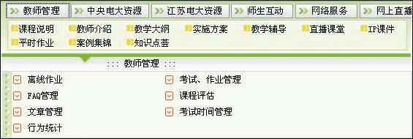
教师管理
教师管理模块
图4-1
在新平台中，去除了一些冗余的部分，新页面更加简洁，教师更易于上手管理课程；新平台中还增加了专业信息，即专业简介、教学公告、专业信息。教师可以上传教学资源到课程指定的栏目中，可以增加专业信息，修改或删除上传的文章，如图4-2所示。
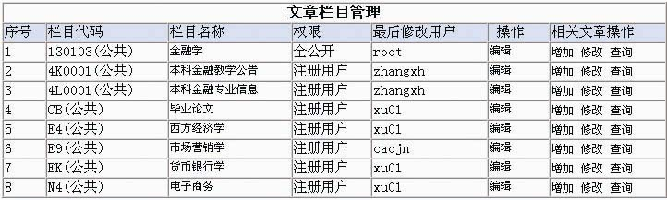

文章上传
栏目编辑
文章修改

图4-2
※ 文章上传
确定好三点：所在课程—>文件类型—>所属栏目
- 文章管理—>增加
- 选择好文件的类型—>下一步
- 填写好以下各项资料
标题、作者、内容、公开级别（选择注册用户）、所属栏目（要选具体栏目名称，不可选择课程）、关键字。
- 点击“添加”按钮
回到课程页面，刷新该课程的子栏目，页面就可显示新上传的资料。

※ 栏目编辑
- 如果某门课程中有教学大纲、实施方案等栏目，但是缺少“期末练兵”栏目，就可以在要增加栏目的课程后点击编辑。
- 在“增加子栏目”中输入栏目名称，点击“增加子栏目”按钮。如果某个栏目添加有误，也可以在该栏目后点击“编辑”进行修改，或者选中该栏目，点击“删除所选子栏目”删除该栏目。如图4-3所示。
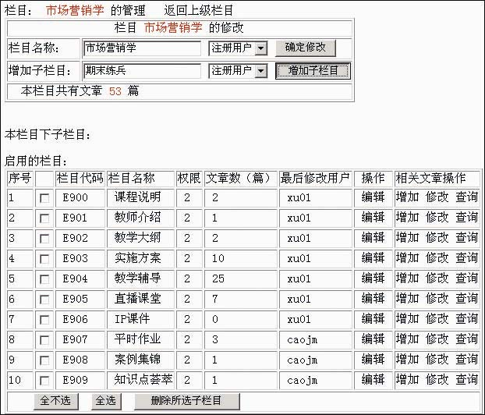
栏目名称
栏目增加
栏目编辑
栏目删除
栏目选中
图4-3
※ 文章修改
- 文章管理—>选择相应课程。
- 修改文章，在要修改的文章后点击修改，在修改页面中就可以对此篇文章进行更正，除了纯文本文档、html文档类型的内容可以在线编辑，其余类型的文件内容如果要修改，均要删除文章后再上传文章。
3、 删除文章，选中要删除的文章，点击“删除所选文章”。如图4-4所示。
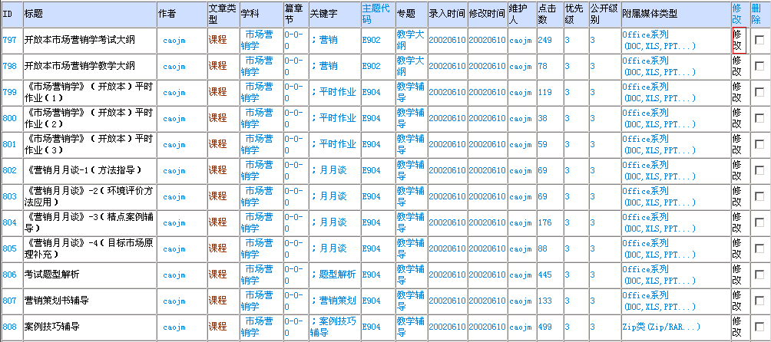
文章修改
文章删除
图4-4
建议：教师应该多使用文章管理功能上传您自己制作的课件，使您的学生登录到平台上来能够看到不断更新的教学资源。
二、系主任公共文章管理
教师的权限只限于管理自己发布的公共信息，而系主任可以管理专业中所有的公共信息，即可以在教学公告、专业信息、专业简介中增加、删除任何文章。
- 增加文章和文章管理中文章上传类似，不再赘述。
- 删除专业信息，如图4-5所示，点击删除，就列出该栏目下的所有文章。
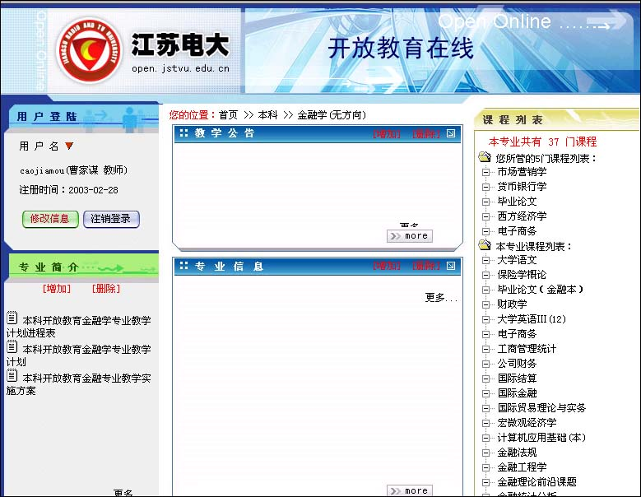
删除文章
图4-5
- 选中要删除的文章，点击“删除以上所选文章”。如图4-6所示。
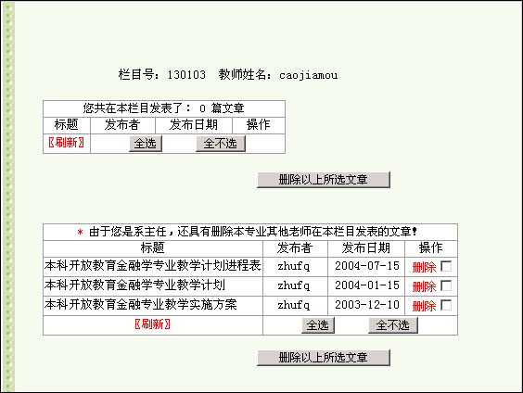
删除自己文章
选中删除文章
删除他人文章
图4-6
三、离线作业
主要过程如下：教师布置作业题目—>学生下载作业题目—>学生交作业—>教师批改学生作业—>学生查阅教师批改后的作业。
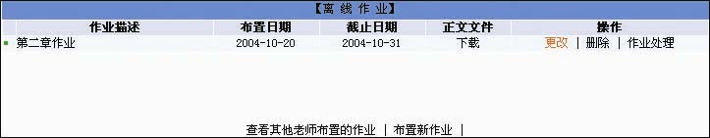
布置作业
作业处理
已布置作业
图4-7

※布置作业
1、一份word格式的文档—>作业题目。
2、离线作业—>选择课程—>布置新作业。
3、填写描述；截止日期；选择word文档；提交。如图4-8所示

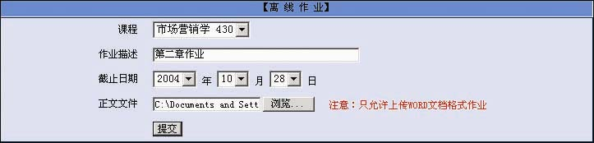
图4-8

※ 学生下载以及交作业
1、学生下载作业
2、学生离线写作业
3、学生交作业
※ 教师批改作业
1、离线作业—>选择课程—>作业处理。
2、未批复的作业—>下载。
3、批复：批复描述，选择文件，提交。
请注意：如果有学生提交作业，在截止日期前不能删除该作业。
四、考试作业管理
主要包括以下几个方面：教师首先要出题、组卷、开启试卷，试卷开启完毕后学生方可答卷，接下来教师阅卷、统计学生考试情况，主界面如图4-9所示
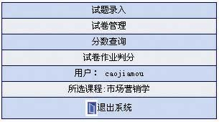
图4-9
※ 试卷录入
1、在教师首页右面的课程列表中选择一门课程—>教师管理—>考试、作业管理—>试题录入。
2、进入后，没有任何试题的状态，点击试题录入，选择题型，如选择题。如图4-10所示
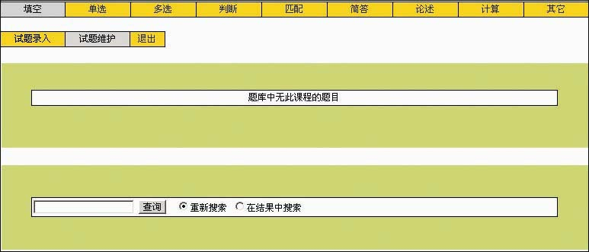
试题录入
题型选择
图4-10
- 录入选择题
插入空格(F9)、插入公式(F8)、插入图片(F10)
客观题(选择，判断，匹配)系统自动判分。
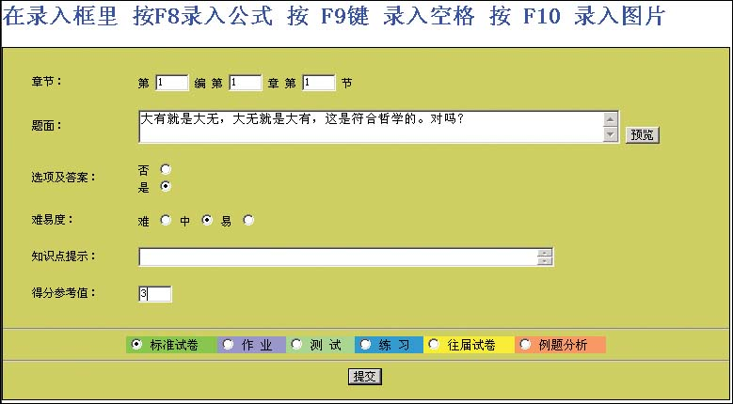
图4-11
※ 试卷管理
组卷：考试作业管理—>试卷管理—>组卷。如图4-12所示
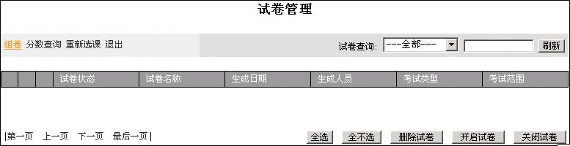
开启试卷
组卷
图4-12

1、填写各项资料—>提交。
2、检查是否正确—定制卷面总分—>提交。
3、最后检查无误—>提交。
4、为了让学生参加考试 还需要—>“开启试卷”。
※ 试卷作业判分－阅卷
考试作业管理—>试卷作业判分—>试卷名称。
※ 分数查询－学生成绩统计
考试作业管理—>分数查询—>试卷名称。
您能够看到的统计有：
参加考试人数、分数列表、及格率、优秀率、题型统计分析。如图4-13所示：
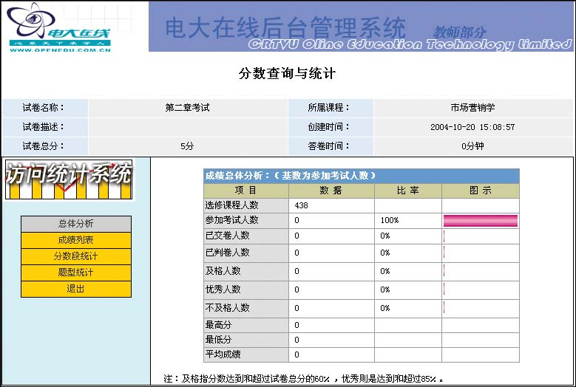
图4-13
学生成绩查询：课程—>师生互动—>在线测验成绩
个人成绩查询：如图4-14所示：
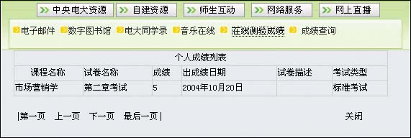
图4-14
网上考试的建议：教师定期组织网上测验，让您的学生巩固所学到的知识。
重点注意：
在录入好试卷或组卷结束后，一定要从“退出系统”正常退出！否则不能彻底的退出当前所选的课程，也就不能进入另一门课程进行出题组卷。

